BAB III
PEMBAHASAN

3.1. Metode Pengembangan Perangkat Lunak
Metode pengembangan perangkat lunak yang digunakan dalam pembangunan Sistem Informasi Antrian Pasien Berbasis Web pada Puskesmas Salem adalah model waterfall. Menurut (Anis et al., 2023)Model Waterfall merupakan salah satu metode pengembangan perangkat lunak yang menggunakan pendekatan sekuensial, di mana setiap tahapan dilakukan secara berurutan dan harus diselesaikan sebelum melanjutkan ke tahap berikutnya. Tahapan dalam model Waterfall meliputi analisis kebutuhan, perancangan sistem, implementasi atau pengkodean, pengujian, serta pemeliharaan (maintenance). Model ini memberikan alur pengembangan yang terstruktur sehingga sesuai digunakan pada proyek yang memiliki kebutuhan sistem yang jelas.
Adapun tahapan metode waterfall yang digunakan dalam pengembangan sistem ini adalah sebagai berikut:

1. Analisis Kebutuhan Perangkat Lunak
Pada tahap awal, penulis melakukan analisis terhadap kebutuhan dalam membangun sistem informasi antrian pasien berbasis web pada Puskesmas Salem. Pengguna yang terlibat dalam sistem ini terdiri dari 2 (dua) kategori, yaitu admin dan pasien. Admin adalah petugas loket/pendaftaran yang mengelola data master seperti data pasien, data poli, data dokter, data jadwal praktik, memanggil nomor antrian, serta mencetak laporan. Pasien adalah pengguna yang memiliki akun terdaftar pada sistem yang dapat melakukan pengambilan nomor antrian secara online dan memantau status antriannya.

2. Desain
Setelah tahap analisis kebutuhan terpenuhi, maka dalam perancangan ini akan dilakukan proses perancangan sistem dan perangkat lunak dengan membagi kebutuhan perangkat keras (hardware) dan perangkat lunak (software) sehingga akan ditetapkan hampir seluruh perancangan sistem. Proses ini terfokus pada rancangan antar muka, struktur basis data, dan rancangan struktur navigasi. Rancangan antar muka meliputi rancangan untuk admin dan juga pasien. Sedangkan rancangan struktur basis data meliputi Entity Relationship Diagram, Logical Record Structure, dan spesifikasi file.

3. Pembuatan Kode Program
Setelah selesai merancang desain, penulis melakukan pengkodean pada program yang dirancang menggunakan bahasa pemrograman HTML, PHP, CSS, dan JavaScript, dengan basis data MySQL yang dikelola menggunakan XAMPP, serta menggunakan Sublime Text 3 sebagai editor untuk menulis kode program.

4. Pengujian
Untuk memastikan program yang pengkodingannya telah selesai, penulis melakukan pengujian dengan menggunakan metode blackbox testing untuk menguji hak akses admin serta pasien, seperti pendaftaran/registrasi pasien, login pasien, login admin, pengambilan nomor antrian, pemanggilan antrian, pengelolaan data poli dan dokter, yang bertujuan untuk menemukan kesalahan yang mungkin terjadi agar bisa diperbaiki sebelum pemakaian program.

5. Pendukung (Support) atau Pemeliharaan (Maintenance)
Tahap ini dilakukan untuk mendukung program di lingkungannya dan melakukan pemeliharaan. Pemeliharaan mencakup koreksi dari berbagai error yang tidak ditemukan pada tahap-tahap sebelumnya, melakukan perbaikan atas implementasi unit sistem dan pengembangan layanan sistem, serta persyaratan-persyaratan baru yang ditambahkan sesuai dengan perkembangan kebutuhan Puskesmas Salem.

3.2. Tahapan Pengembangan Perangkat Lunak
Bagian ini akan menguraikan implementasi setiap tahapan dalam metode pengembangan perangkat lunak yang telah dijelaskan pada sub bab 3.1, mulai dari analisis kebutuhan, perancangan, hingga pengujian sistem.

3.2.1. Analisis Kebutuhan
Kebutuhan sistem informasi antrian pasien berbasis web pada Puskesmas Salem dibagi berdasarkan jenis pengguna, yaitu admin dan pasien. Rincian kebutuhan masing-masing pengguna adalah sebagai berikut:
Kebutuhan Admin:
- Admin dapat login ke dalam sistem menggunakan username dan password.
- Admin dapat mengelola (tambah, ubah, hapus) data pasien.
- Admin dapat mengelola data poli dan data dokter.
- Admin dapat mengelola data jadwal praktik dokter.
- Admin dapat memanggil nomor antrian sesuai urutan dan poli tujuan.
- Admin dapat mencetak laporan data kunjungan dan laporan antrian harian.
Kebutuhan Pasien:
- Pasien dapat melakukan registrasi akun pada sistem.
- Pasien dapat login menggunakan akun yang telah terdaftar.
- Pasien dapat memilih poli tujuan dan mengambil nomor antrian secara online.
- Pasien dapat memantau status dan posisi antrian secara realtime.
Berdasarkan kebutuhan tersebut, maka dibuat use case diagram untuk menggambarkan interaksi antara admin dan pasien dengan sistem, sebagaimana ditampilkan pada gambar berikut:
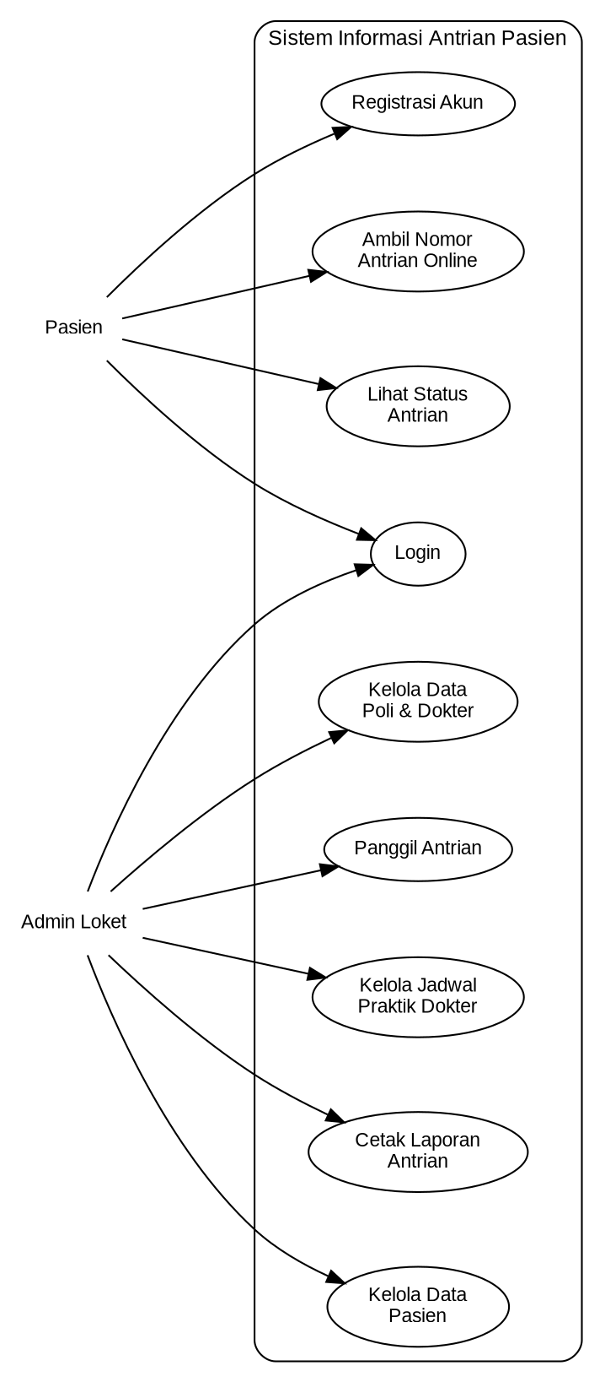
Gambar 3.1. Use Case Diagram Sistem Informasi Antrian Pasien

3.2.2. Desain
A. Rancangan Antar Muka
Rancangan antar muka pada sistem informasi antrian pasien dibagi menjadi dua bagian, yaitu antar muka untuk pasien dan antar muka untuk admin. Antar muka pasien terdiri dari halaman registrasi, halaman login, halaman pemilihan poli dan pengambilan nomor antrian, serta halaman status antrian yang menampilkan nomor antrian pasien, jumlah pasien yang masih menunggu, dan estimasi waktu tunggu. Antar muka admin terdiri dari halaman login, dashboard, halaman kelola data pasien, halaman kelola data poli dan dokter, halaman kelola jadwal praktik, halaman panggil antrian, serta halaman laporan.
Alur proses pengambilan nomor antrian oleh pasien digambarkan melalui activity diagram berikut, yang menjelaskan tahapan mulai dari pasien membuka website hingga pasien dipanggil dan dilayani oleh petugas poli tujuan:
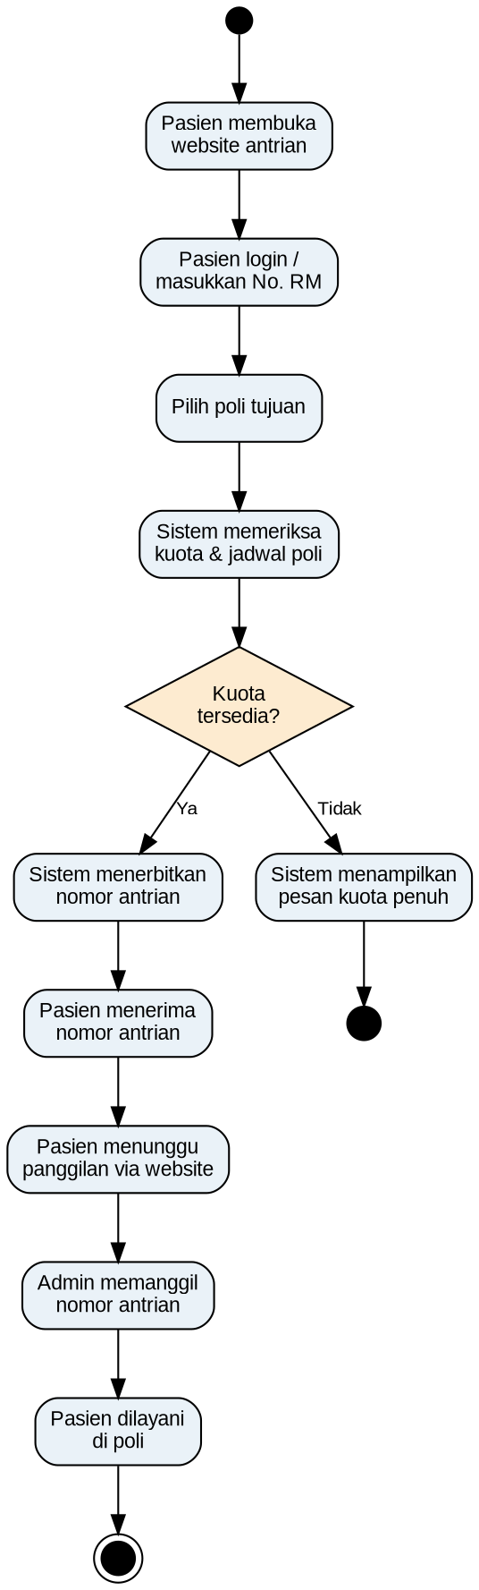
Gambar 3.2. Activity Diagram Pengambilan Nomor Antrian
Interaksi antar objek pada proses pengambilan nomor antrian secara lebih rinci digambarkan melalui sequence diagram berikut:
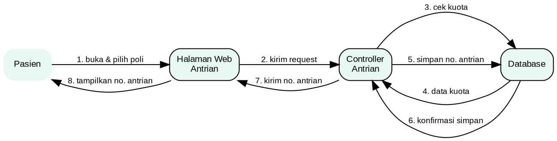
Gambar 3.3. Sequence Diagram Pengambilan Nomor Antrian
B. Rancangan Basis Data
Rancangan basis data digunakan untuk menggambarkan struktur data yang akan digunakan oleh sistem, terdiri dari Entity Relationship Diagram (ERD) dan Logical Record Structure (LRS). Entity Relationship Diagram pada sistem informasi antrian pasien terdiri dari entitas Pasien, Antrian, Poli, Dokter, Jadwal Praktik, dan User, sebagaimana digambarkan pada gambar berikut:
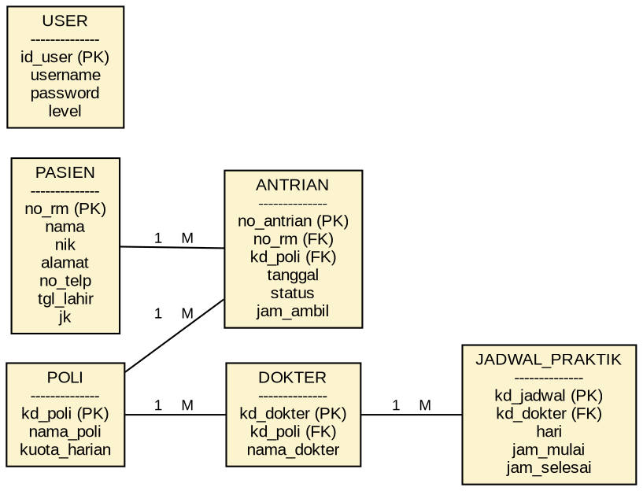
Gambar 3.4. Entity Relationship Diagram (ERD)
Berdasarkan ERD tersebut, maka disusun Logical Record Structure (LRS) yang menggambarkan struktur tabel beserta primary key dan foreign key yang menghubungkan antar tabel, sebagaimana ditampilkan pada gambar berikut:
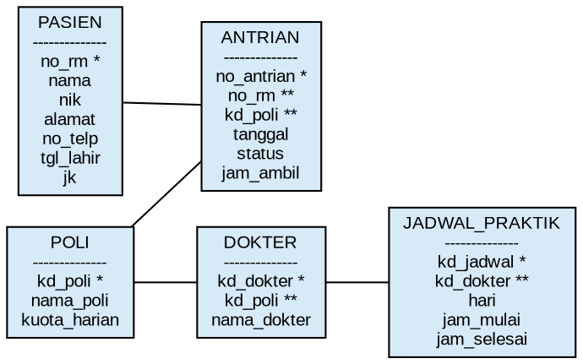
Gambar 3.5. Logical Record Structure (LRS)
Spesifikasi file yang digunakan dalam basis data sistem informasi antrian pasien adalah sebagai berikut:
Tabel 3.1. Spesifikasi File Pasien
No | Nama Field | Type | Size | Keterangan
1 | no_rm | varchar | 10 | Primary Key
2 | nama | varchar | 50 | Nama pasien
3 | nik | varchar | 16 | Nomor induk kependudukan
4 | alamat | text | - | Alamat pasien
5 | no_telp | varchar | 15 | Nomor telepon
6 | tgl_lahir | date | - | Tanggal lahir
7 | jk | enum | - | Jenis kelamin

Tabel 3.2. Spesifikasi File Antrian
No | Nama Field | Type | Size | Keterangan
1 | no_antrian | varchar | 10 | Primary Key
2 | no_rm | varchar | 10 | Foreign Key
3 | kd_poli | varchar | 5 | Foreign Key
4 | tanggal | date | - | Tanggal antrian
5 | jam_ambil | time | - | Jam pengambilan nomor
6 | status | enum | - | Menunggu/Dipanggil/Selesai

C. Rancangan Struktur Navigasi
Struktur navigasi yang digunakan pada sistem informasi antrian pasien berbasis web ini adalah struktur navigasi hierarki (hierarchical), di mana terdapat halaman utama (home) yang menjadi pusat akses menuju halaman-halaman lain sesuai dengan hak akses pengguna. Pada sisi pasien, dari halaman utama pengguna dapat menuju ke halaman registrasi, login, pemilihan poli/pengambilan antrian, dan status antrian. Pada sisi admin, dari halaman dashboard admin dapat menuju ke halaman kelola data pasien, kelola poli dan dokter, kelola jadwal, panggil antrian, dan laporan.

3.2.3. Pembuatan Kode Program
Implementasi kode program pada sistem informasi antrian pasien berbasis web ini menggunakan bahasa pemrograman HTML untuk membangun struktur halaman, CSS untuk pengaturan tampilan, JavaScript untuk validasi serta interaksi sisi klien, dan PHP sebagai bahasa pemrograman sisi server yang berfungsi mengelola logika bisnis serta komunikasi dengan basis data. Basis data sistem dibangun menggunakan MySQL yang dikelola melalui XAMPP sebagai web server lokal, dengan Sublime Text 3 digunakan sebagai code editor dalam proses penulisan kode program.
Beberapa modul utama yang dibangun pada tahap ini meliputi modul autentikasi (login dan registrasi), modul pengambilan nomor antrian, modul panggil antrian pada sisi admin, modul pengelolaan data master (pasien, poli, dokter, jadwal), serta modul pembuatan laporan kunjungan dan laporan antrian harian.

3.2.4. Pengujian
Pengujian terhadap sistem informasi antrian pasien dilakukan menggunakan metode blackbox testing, yaitu pengujian yang berfokus pada hasil keluaran (output) sistem berdasarkan data masukan (input) yang diberikan, tanpa memperhatikan struktur kode program di dalamnya. Pengujian dilakukan untuk memastikan setiap fungsi pada sistem berjalan sesuai dengan kebutuhan yang telah ditetapkan. Hasil pengujian blackbox testing pada beberapa fungsi utama sistem ditampilkan pada tabel berikut:
Tabel 3.3. Hasil Pengujian Blackbox Testing Halaman Login
No | Skenario Pengujian | Hasil yang Diharapkan | Hasil Pengujian | Kesimpulan
1 | Username dan password dikosongkan lalu klik tombol login | Sistem menolak akses dan menampilkan pesan field wajib diisi | Sesuai harapan | Valid
2 | Username benar, password salah | Sistem menolak akses dan menampilkan pesan login gagal | Sesuai harapan | Valid
3 | Username dan password benar | Sistem menerima akses dan masuk ke halaman dashboard sesuai hak akses | Sesuai harapan | Valid

Tabel 3.4. Hasil Pengujian Blackbox Testing Pengambilan Nomor Antrian
No | Skenario Pengujian | Hasil yang Diharapkan | Hasil Pengujian | Kesimpulan
1 | Pasien memilih poli tanpa login | Sistem mengarahkan pasien ke halaman login | Sesuai harapan | Valid
2 | Pasien memilih poli yang kuota hariannya sudah penuh | Sistem menampilkan pesan kuota antrian penuh | Sesuai harapan | Valid
3 | Pasien memilih poli dengan kuota tersedia | Sistem menerbitkan nomor antrian dan menampilkan kepada pasien | Sesuai harapan | Valid

3.2.5. Pendukung (Support)
Pendukung dalam pengoperasian sistem informasi antrian pasien terdiri dari spesifikasi perangkat keras (hardware) dan perangkat lunak (software) minimum yang dibutuhkan, baik pada sisi server maupun sisi klien, sebagaimana ditampilkan pada tabel berikut:

Tabel 3.5. Spesifikasi Perangkat Keras dan Perangkat Lunak
Kebutuhan | Server | Klien
Perangkat Keras | Processor Intel Core i5, RAM 8 GB, Hardisk 256 GB SSD, koneksi internet stabil | Smartphone/komputer/laptop dengan koneksi internet
Perangkat Lunak | Sistem Operasi, XAMPP (Apache, PHP, MySQL), Sublime Text 3 | Web Browser (Google Chrome/Mozilla Firefox)

Selain dukungan dari sisi perangkat keras dan perangkat lunak, diperlukan pula pemeliharaan (maintenance) secara berkala terhadap sistem, seperti pencadangan (backup) basis data secara rutin, pembaruan informasi jadwal praktik dokter, serta pemeliharaan server.

D. Implementasi Antar Muka
Implementasi antar muka menampilkan hasil tampilan (interface) sistem yang telah dikembangkan sesuai dengan rancangan struktur navigasi pada masing-masing role. Tangkapan layar (screenshot) aktual dari aplikasi yang telah berjalan dapat disisipkan pada bagian ini sesuai dengan urutan gambar berikut.
Halaman Utama
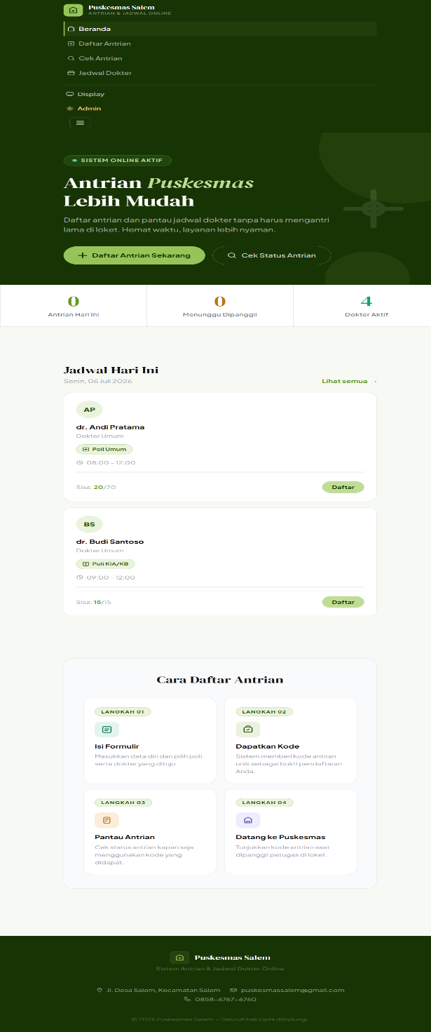
Gambar III.1 Tampilan Halaman Utama
Halaman Daftar Antrian
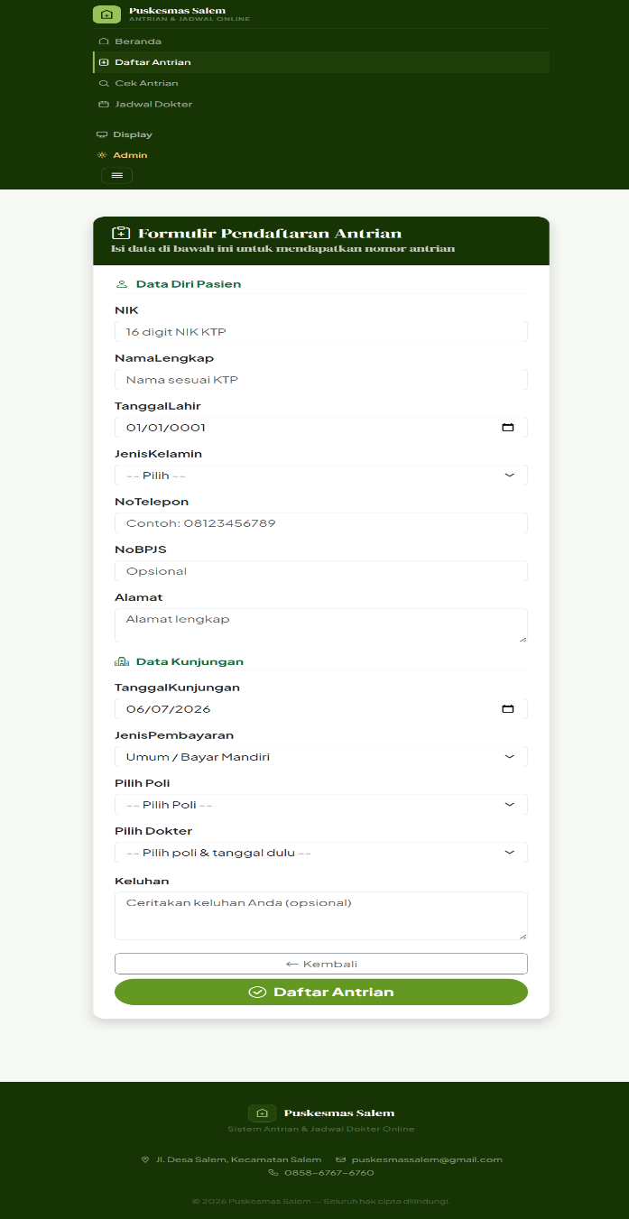
Gambar III.1 Tampilan Halaman Utama

Halaman Cek Antrian
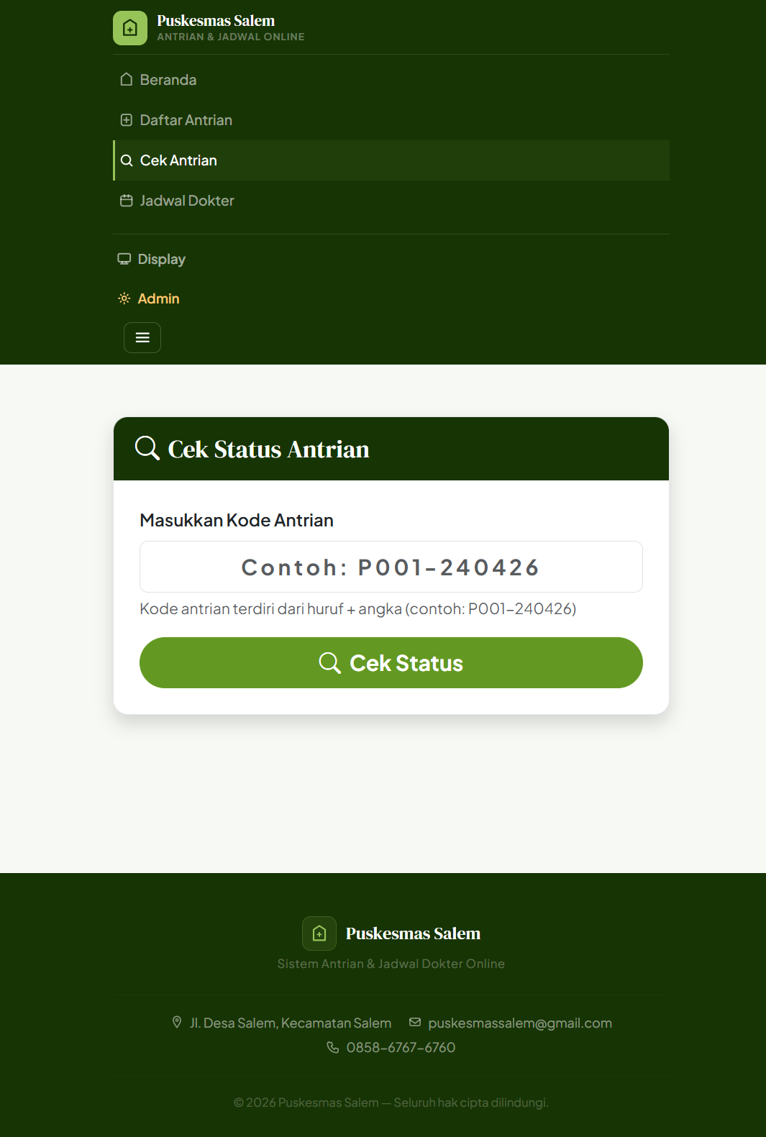
Gambar III.2 Tampilan Halaman Cek Antrian

Halaman Jadwal Dokter
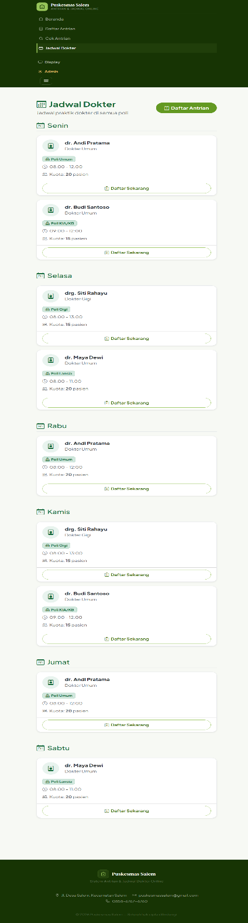
Gambar III.3 Tampilan Halaman Jadwal Dokter

Halaman Admin
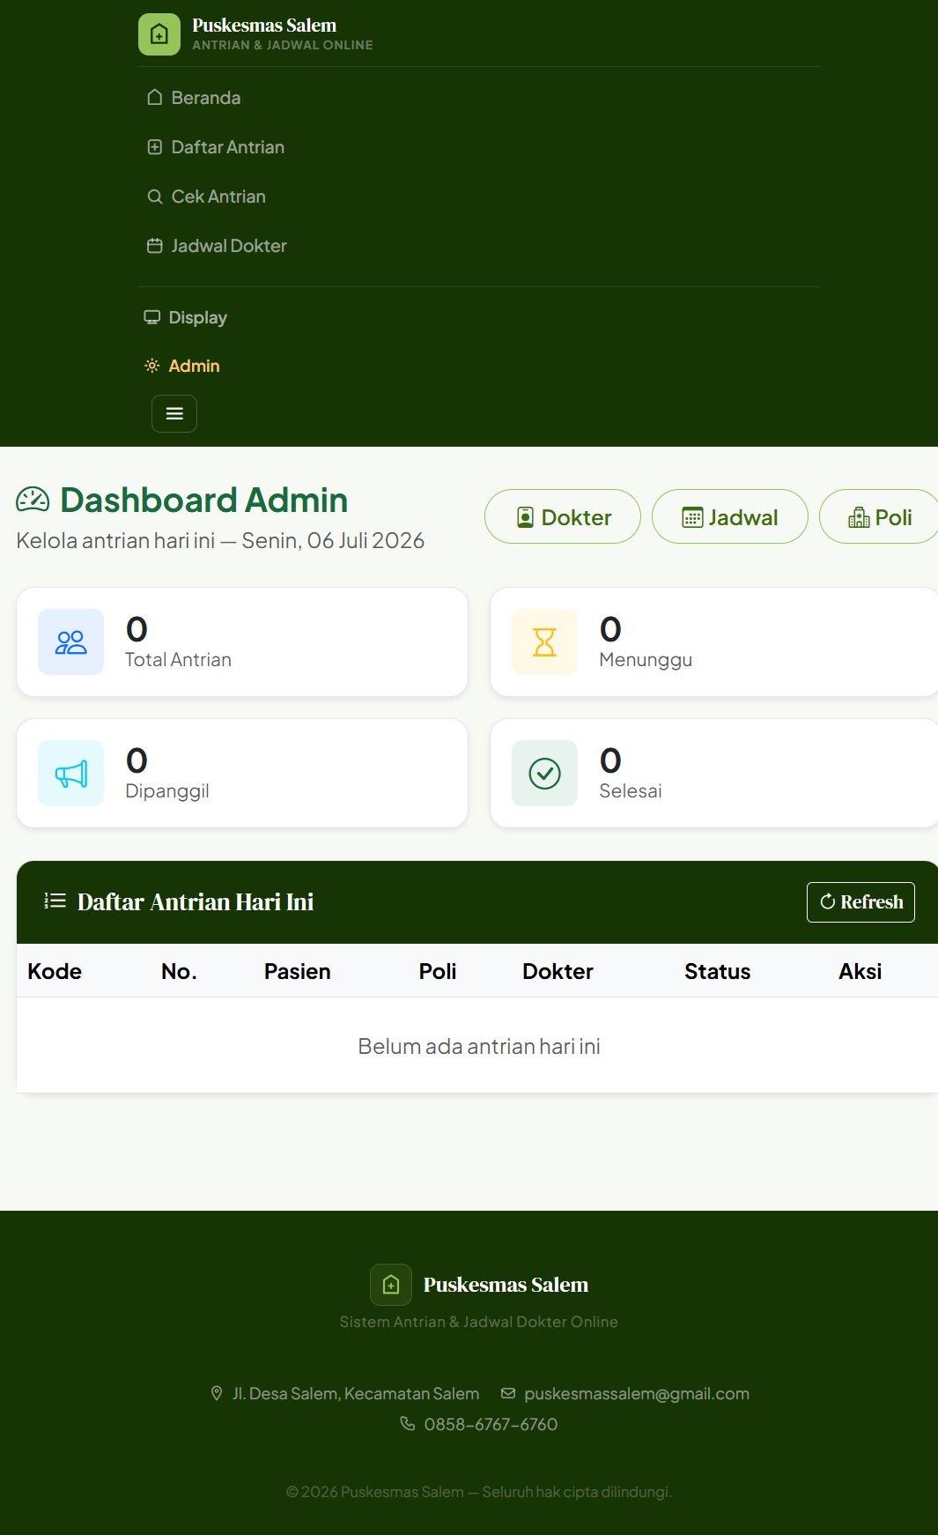
Gambar III.4 Tampilan Halaman Admin

Anis, Y., Mukti, A. B., & Rosyid, A. N. (2023). KLIK: Kajian Ilmiah Informatika dan Komputer Penerapan Model Waterfall Dalam Pengembangan Sistem Informasi Aset Destinasi Wisata Berbasis Website. Media Online), 4(2), 1134–1142. https://doi.org/10.30865/klik.v4i2.1287

